Ключевые выдержки из совместного заседания Комитета РСПП (Российский союз промышленников и предпринимателей) по техническому регулированию и ТК 711 «Умные (SMART) документы» 13.10.2026
- Докладчики:
- Лоцманов Андрей Николаевич, заместитель председателя Комитета РСПП по техническому регулированию, председатель Совета по техническому регулированию и стандартизации при Минпромторге России,
- Тихомиров Сергей Григорьевич, генеральный директор Консорциума «Кодекс», председатель ТК 711 «Умные (SMART) документы».
- Миронов Денис Евгеньевич, заместитель председателя ТК 711, генеральный директор ФГБУ «Институт стандартизации»;
- Головин Сергей Анатольевич, председатель ТК-МТК 22 «Информационные технологии», председатель МСовИТ РСПП;
- Головин Сергей Анатольевич, председатель ТК-МТК 22 «Информационные технологии», председатель МСовИТ РСПП;
- Дмитриева Светлана Юрьевна, полномочный представитель АО «Кодекс» в ТК 711, директор по SMART-технологиям АО «Кодекс»;
- Дробышев Дмитрий Александрович, генеральный директор
ООО «Международная торговля и интеграция»;
- Свистунов Андрей Васильевич, начальник отделения экспертизы НЦПИ при Министерстве юстиции России;
- Шибнев Максим Викторович, генеральный директор ООО «РИЗ МАКСИМА», директор по развитию ООО «Разработчик Отечественного Софта»
- Шемелин Евгений Сергеевич, руководитель испытательной лаборатории ООО «НПЦ РОСТ»

- Проблематика требований ставится на первое место. Основной смысловой сущностью нормативного документа является требование. Работа с требованиями — это важный мировой и российский тренд.

- Онтологии — инструмент «понимания» (в т. ч. машинного) содержания требований

- Недостаточно знать требования: необходимо также отслеживать историю изменений требований. Задача — каким образом обеспечить проверяемость выполнения требований применительно к продукции и процессам?

- Технологии SMART-стандартизации помогут в автоматизации проверки проектной, конструкторской документации на соответствие нормативным требованиям, выполнения требований документов на этапах испытаний и сертификации продукции

- Переход от управления документами к управлению требованиями - новый подход к техническому регулированию. Потому что управление эффективно только тогда, когда оно конкретизировано. Тогда результат контролируем и измерим. Исполнитель чётко понимает, за что отвечает. Руководитель чётко понимает, что нужно контролировать.

- Необходим национальный стандарт, причём не только на умные (SMART) стандарты, но и шире — на нормативные технические документы. В разработке 2 проекта: ГОСТ Р «Умные (SMART) документы. Общие положения» и ГОСТ Р «Умные (SMART) стандарты. Общие положения», который учтёт особенности документов по стандартизации

- Для промышленности бумажные стандарты себя изжили.

- Корпорация ОСК, Кодекс и Институт Стандартизации подписали 14.10.2026 Соглашение, в рамках которого будет создаваться ИСУТ. Заказчик ОСК.

- По заказу Ростандарта проведен аудит 246 разных компаний на знание стандартов. Проводил аудит Межотраслевой Совет по стандартизации информационных технологий (МСовИТ).

Особенность аудита- не привлекали административный ресурс, просто направили письма с перечнем 7 тысяч Стандартов, вопрос «Какие знаете стандарты?» не задавался.
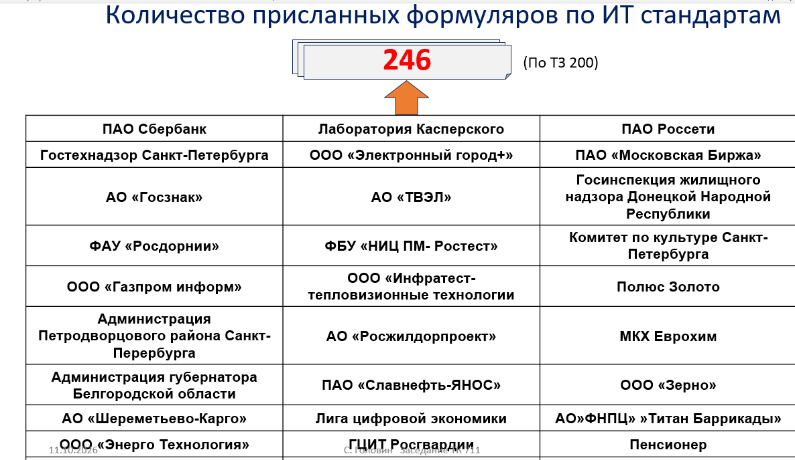

Выявлено, что в ИТ компаниях нет своих Стандартов, знания имеющихся стандартов отсутствует. Более того, руководители ИТ говорят о том, что Стандарты сдерживают «полет фантазии».
Особый интерес у опрашиваемых вызвали Стандарты по ИБ и Управлению разработкой и производством ИС.

- В Решении ТК 22 « ИТ» написана рекомендация внедрять СУТ.
- С 9 по 12 декабря пройдет конференция «От умных стандартов к автоматизированной СУТ»
https://www.rgtr.ru/meropriyatiya/196

Организаторами конференции традиционно являются Комитет РСПП по техническому регулированию, Консорциум «Кодекс», РТУ МИРЭА, ТК-МТК-22.
Мероприятие проводится при поддержке: Росстандарта, Российского института стандартизации, ИРЭ РАН, ВИНИТИ РАН, ИМАШ РАН, ТК 711, ТК 164.
В этом году главная тема конференции: «От Умных (SMART) документов к автоматизированным системам управления требованиями».
В качестве докладчиков на конференцию приглашены представители Федеральных органов исполнительной власти, эксперты от крупных российских компаний, представители высших учебных заведений, представители межгосударственных и национальных структур в области стандартизации, зарубежные специалисты.
- Представлен опыт ООО «РИЗ МАКСИМА» (заказчик) и НПЦ РОСТ (исполнитель) по реализации SMART сервиса для обеспечения машиночитаемости Методик испытаний. Проект считают успешным. Выдаются соответствия и несоответствия.
Тонкий вопрос – от какой цифры вероятности в % начинается несоответствие?
Принятое мнение, что при риск менее 50% продукция скорее соответствует, но решение о выпуске продукции на рынок – за производителем.

